**---- LOISIRS ----**



Font Family : DIN Alternate Bold

Color : #333333

Font Size : 96px

/Users/Charles/Desktop/Screen Shot 2017-03-26 at 00.48.18.png

Font Family : Open Sans Bold

Color : #333333

Font Size : 48px

/Users/Charles/Desktop/Screen Shot 2017-03-26 at 00.48.22.png

Font Family : Open Sans Bold

Color : #aeaeae

Font Size : 37px

HOVER Images :

Color : # 2f3e4b

Opacity : 70%

Effect ZOOM commet ici : <https://www.zuerich.com/en>

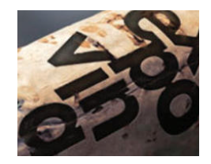 >>>>>>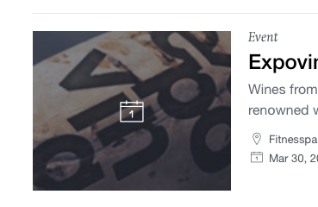

HOVER Text :

#château

Font Family : Lato Semibold Italic

Color : white

Font Size : 36px

Château de Castelneau – Titre doit s’adapter : 1 ou 2 ligne

Font Family : Open Sans Bold

Color : white

Font Size : 32px

Prudomat – Geolocation title

Font Family : Lato Semibold

Color : white

Font Size : 30px

IMAGES, sauf slider, c’est liens. Tous les liens sont là : <http://www.domaine-labelonie.fr/tourisme.php?ref=tm>

Pour le Slider. Il y a l’effet comme sur le « Tourisme » de la page d’accueil.

Les images changes verticalement.